***Barok***

Kot je za barok značilen blišč v vseh umetnostih(slikarstvu,arhitekturi,…), se to pozna tudi v glasbeni umetnosti. Je monodični in polifoni slog, za katerega je so značilni izrazita dvojnost dura in mola, tehnika generalnega basa, virtuoznost, patos in ostri vsebinski kontrasti. Prevladujeta vokalno-instrumentalna in instrumentalna glasba. Glasba se izvaja v cerkvah, gledališčih in palačah. Namenjena je predvsem visokemu sloju ljudi za razvedrilo in zabavo. Položaj glasbenika je bil slab; smatrali so ga za obrtnika, cenjeni so bili le virtuozi(solo pevci), bili so podrejeni kot služinčad. Trajal je od približno leta 1700 do leta 1760. Proti koncu renesanse se je glasba skoncentrirala na eolski in jonski modus (tonski način). Torej barok je uvedel večvrednost durove in molove lestvice. Barok pozna dva stila pisanja pisanja:monodija se je uveljavila v posvetni glasbi in operi. Gre za solistični spev ob spremljavi general basa. Instrumentalna polifonija: glasovi so melodično enakovredni in se samostojno gibajo.S tem ustvarijo harmonijo, ki se podreja pravilom nauka o akordih(višek instrumentalne polifonije) General bas je največkrat igral čembalo. To so sozvočni kvintakordi in septakordi. Več so uporabljali glavne stopnje. Notna pisava je taka, kot jo poznamo danes. V obdobju baroka sta točno določena taktovski način in taktnice. Barok pozna tri oznake tempa:hiter,srednje hiter,počasen. Dinamika je piano(p) – forte(f). Tako dinamiko imenujemo terasasta dinamika. Med instrumenti so največ zastopani orgle, čembalo(general bas) in godala. Glasbene oblike v baroku so:glasbeno gledališče: opera, balet. Vokalno instrumentalne: oratorij, kantata Instrumentalne: fuga, preludij, toccata Ciklične oblike: sonata, suita, koncert Vokalna glasba se odvija samo v cerkvah. Skladbe so večinoma enotematične in dvodelne. Skladatelj temo motivično obdeluje Glavni predstavniki baroka so: Johann Sebastian Bach, Georg Friderich Händel, Jean Baptiste Lully, Giuseppe Tartini, Antonio Vivaldi. Pod imenom barok označujemo stilsko stopnjo v Evropski umetnosti in kulturo v obdobju med renesanso in klasicizmom, torej med 17. in 18. stoletjem. V to obdobje je všteta tudi njegova končna faza rokoko. Beseda barok (barocco) naj bi prvotno pomenila pojem logike, ki bi po klasičnih sholastičnih razdelitvah pomenil pojem logičnega sklepanja. Beseda se lahko nanaša tudi na biser bizarnih, nepravilnih in manjvrednih oblik. V prenesenem pomenu, bi pojem barok moral značiti stvari, ki so pretirane, izumetničene, nesimetrične in popolnoma v nasprotju z antično inspirirano harmonijo renesanse in klasicizma. Do 18. stoletja je barok veljal za nekaj nepravilnega patetičnega, in s klasičnega vidika estetike tudi čudnega. Šele v drugi polovici 19. stoletja so se začeli zavedati njegove prave vrednosti, ki je bila takrat že preteklost. Domovina baroka je bila Italija in razvil se je iz pozne renesanse, nastal je iz potrebe po prenovi pa tudi zaradi potreb fevdalne dvorske predstavitve v okviru absolutizma. Barok razdelimo:zgodnji barok (1580-1633 Berninijev glavni oltar v baziliki sv. Petra v Rimu),visoki (1633-1700),pozni (1700-1751).V arhitekturi barok sledi prostorskemu občutju, stopnjevanju, modelaciji, kopičenju elementov in profilov, ter konkavnim in konveksnim ukrivljenjem stenskih ploskev. V zgodnjem baroku prevladuje longitudinalna razporeditev, v poznem pa centralna razporeditev konstrukcijskih elementov. V obeh primerih je prostor načelno centriran, edinstven, dinamičen, bočni prostori so prodrejeni glavnemu, torej podrejenost dominati (fasada, kupola, glavni oltar).Oživijo lupine prostora, iz njih se izvijajo težki kanelirani pilastri, nosilec je del masivnega sklopa sten, ki je prekinjen z nišami in plastičnimi elementi (girlande, maske, festoni).Značilni so tudi profilirani zidni venci, loki, grede. Kapiteli so kompozitni in korintski, portalni in okenski okvirji, konzole, itd. V prostoru se uporabljalo kontrasti med močno osvetljenimi deli in deli, ki so skriti v senci, stebri so polni spiralnih zavojev, mehkih in ovalnih črt, uporabljena je tudi iluzionistična tehnika oz. perspektiva. Vidno je dekorativno delovanje, pisanost materiala, igra svetlobe, pozlačenost, marmoriranje, štukature, kovina, steklo, zrcaljenje poliranih površin itd. Z barokom profana arhitektura dobi značaj razkošja, monumentalnosti in blišča, to doseže s parki, ribniki, fontanami, spomeniki itd.

OPERA:

Opero so iznašli v Firencah, obogatili v Benetkah in v Rimu, v evropsko

svetovno silo pa povzdignili v Neaplu. Za to ima zasluge predvsem Alessandro

Scarlatti. Rodil se je v Palermu leta 1660, vendar je kmalu odšel v Rim,

kjer je študiral glasbo pri skladatelju Giacomu Carissimiju. A se je pri 12.

letih je v rimskem teatru Kapranika z opero Dovzetni nesporazumi doživel

velikanski uspeh. Švedska kraljica Kristina, ki se je umakinila v verno

mesto, ga je poimenovala za svojega kapelnika. Pet let kasneje, leta 1684,

ga je poklical v Neapelj podkralj Gaspar de Haro, markis Caprio in ga

postavil za kraljevega kapelnika; na tem mestu je ostal 18 let in napisal 38

oper ter drugih glasbenih del. Imel je monopol nad italjanskimi gledali,

predvsem glede obsega reportoarja, saj so uprizorili najmanj 115 njegovih

oper.

Umetnost Scarlattija je v operi in komorni kantati našla svoj vrhunski

izraz. Velika množina njegovih del priča ne le o slavi, ki jo je užival za

življenja, ampak tudi o številnih naročilih, ki so dobesedno deževala nanj.

Zaradi družbenega položaja in mesta v rimskem okolju pa se je moral

ukvarjati s cerkveno glasbo. Muzikologi so razdelili Scarlattijeve motete na

dva dela: na moderen slog, ki je živahen oseben glasbenikov slog in na stari

slog, ki ga je Scarlatti sam opisal kot 'palestrinski slog'.

Moteti so napisani za najrazličnejše vokalne zasedbe od najpreprostejših

(glas, violini in continuo) do zasedb širokih razsežnosti (npr. 8 glasni Tu

es Petrus z orgelsko spremljavo).

Scarlatti je bil pretanjen poznavalec glasov: petja ni uporabil za širjenje

in bogatitev vsebine besedila ampak mu je dal pravo glasbeno vrednost, tako

da je povdaril nekatere besede v izrazno virtuoznih odlomkih. Se pravi, da

so bile njegove opere predvsem pevske. (C) Vide & Hribar

Barok delimo na 3 obdobja, in sicer:

Zgodnji barok (1580-1630)

Srednji barok (1630-1680)

Pozni barok (1680-1730)

ZGODNJI BAROK:

Za zgodnji barok je značilno ostro nasprotovanje kuntrapunktu in silovita

interpretacija besedil. Priljubljena postane disonanca. V renesansi

prevladujočo intervalsko harmonijo zamenja akordska. Zgodnji barok je

prevzel mnogo oblik resenančnih oblik (madrigal, motet, canzono, ricercar,

sonato, toccato in različne plese ter variacije).

kontrapunkt: latinsko 'nota proti noti' to pomeni večšina sočasnega

vodenja dveh ali več samostojnih melodij

interpretacija: razlaga nečesa, tolmačenje npr. besedila, izvedba glasbenega

dela

disonanca: napeti, ostro sozvočje, ki ne zveni prijetno

interval: višinska razdalja med dvema tonoma

harmonija: sočasno zvenenje najmanj 3. tonov

akord: sozvočno zvenenje najmanj 3. različno visokih tonov

madrigal: ime in oblika mnogoglasne ali enoglasne skladbe na posvetno,

ljudsko ali latinsko besedilo, nastal v 14. stoletju

motet: oblika mnogoglasne skladbe na lat. nabožno besedilo

canzono: romanska ilirska pesemska oblika, sestavljena iz 5-10 enako

grajenih kitic, največkrat po 13 verzov, običajno

enajstercev

ricercare: polifona instrumentalna glasba

sonata: v 16. do srede 18. st. skladba za pihala in godala kot

nasprotje tokati

toccato: od konca 16. do sred. 17 st. skladba za inštrumente s

tipkami kot nasprotje kantati in sonati

variacija: ime in oblika skladbe (stavka) v kateri sledi temi niz njenih

spremenjenih ponovitev

Skladatelji zgodnjega baroka:

MONTEVERDI Claudio (1567-1643)

Italijanski skladatelj, eden izmed najpomembnejših skladateljev, zgodnjega

baroka; bil je glasbenik v službi mantovskega vojvoda in kapelnik cerkve sv.

Marka v Benetkah; operni slog in vokalno glasbo je obogatil s {tevilnimi

novimi izraznimi sredstvi. Dela: OPERE (Orfej, Ariana, Kronanje Pompeje) in

devet knjih posvetnih madrigalov, maše, idr.

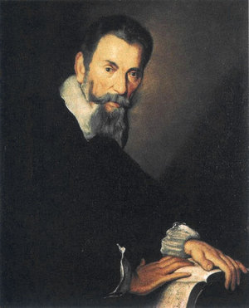

JOHANN SEBASTIAN BACH (1685-1750)

Johann se je rodil 21. marca 1685. leta v pokrajini severno od Bavarske v

mestu Eisenachu. Ko mu je bilo 9 let, mu je umrla mati, leto zatem pa tudi

njen mož. Živet je šel k starejšemu bratu Johannu Christophu, organistu

cerkve sv. Mihaela v Ohrdurfu, kjer je pel v zboru. Ko je mladi Bach pod

bratovim vodstvom končal šolsko in glasbeno izobraževanje, bi lahko postal

profesionalec, ko mu je učitelj Herda ponudil mesto zbornega pevca v

luternatski cerkva sv. Mihaela v Luneburgu v severni Nemčiji. Bach, ki mu je

bilo tedaj 13 let je imel čist sopran in je pritegnil pozornost Georga

Bohma, ki je odigral pomembno vlogo v njegovem orgelskem izobraževanju ter

ga spoznal z Monteverdijevimi, Schuzovimi in Carissimijevimi deli. Na

mladega Bacha pa ni vplival samo Boch, temveč tudi Johann Raiken velik

profesor orgel. Leta 1703 so ga imenovali za violinista na Weimarskem dvoru.

Z 18. leti se je vrnik v rojstno Turingijo in s seboj prinesel bogate

izkušnje. Na Bacha so vplivali francoski inštrumentalisti na luneburškem

dvoru. Zato je Bach vedno navdušeno poslušal francoske melodije.

Njegova najpomembnejša dela so: Branderburški koncerti, Sonate za violino,

Suite za violončelo, sonate za flavto, Simfonije, Invencije...

Bach je umrl preden je končal veliko življensko delo Umetno fuge, polno tihe

meditacije na ravni čistega uma, kot, da bi skladatelj odslej živel v svetu,

kontemplacije(poglobljenega opazovanja).

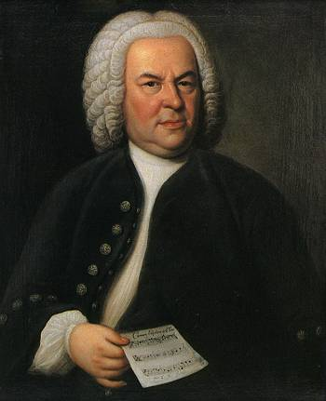

SREDNJI BAROK:

Pojavi se balcenato, spevna in relativno preprosto vokalna melodija v 3

dobnem taku brez čezmernega okrasja. Nekdanji stari tonski načini so se v

veliki meri umaknili duru in molu, s tem pa se močno omeji svobodna raba

disonance. Ob operi stopita v ospredje vokalni obliki oratorij, ter duhovna

kantata. število odsekov v glasbenih formah se zmanjšuje, a pri tem naraste

njihov obseg, tako da se že približujejo stavkom.

oratorij: ime in oblika velike večstavčne skladbe za vokalne soliste,

zbor in orkester, epske dramatične vsebine

kantata: od konca 16. do srede 17. st. skladba za petje, kot

nasprotje sonati, toccati

stavek: povezava dveh fraz v dopolnjujočo se muzikalno celoto

Skladatelji srednjega baroka:

HANDEL, Georg Friedrich (1685-1759)

Nemški skladatelj ob Bachu najbolj izrazit predstavnik baroka. Živel in

ustvarjal je veči del v Londonu, tako, da ga angleži štejejo k svojim

skladateljem. Do leta 1717 je bil violinist, organist in kapelnik v Nemčiji

od leta 1720 direktor kraljevske glasbene akademije v Londonu; v prvem

ustvarjalnem obdobju se je posvetil predvsem opernemu ustvarjanju,

komponiral pa je tudi komorne skladbe, koncerte, kantate, psalme idr. Opere,

ki jih je Handel ustvarjal po izvoru italijanski opere - seria (Almira,

Rodrigo, Rinaldo, Teseo, Radamisto, Julij Cezar, Arianna, Arminio, idr.), so

polne dramatike izrazite melodike; še prav posebno pa je znamenit kot

skladatelj in refomator oratorija saj mu je dal monumentalno, vokalno -

orkestralno obliko in ga izdvojil iz čisto cerkvene glasbe. V zgodovini

glasbe je zapisan, prav te oratorijske, kompoziciske zvrsti. Ustvaril je

okoli 30 oratorijev (Ester, Deborah, Saul, Izrael v Egiptu, Messiah, Samson)

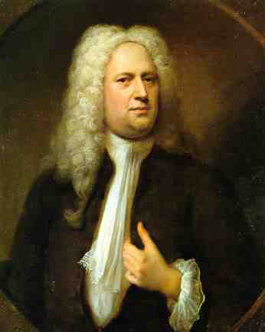

PURCELL Henry (1658-1695)

Najpomembnejši angleški skladatelj, organist, v westminstrski katedrali in

dvorni kapeli, skladalj je operne, himne, ode, cerkveno glasbo, skladbe za

virginal, skladbe in drugo. Njegove najbolj znane opere so Didona in Enej,

Vilinska kraljica, Kralj Arthur idr.

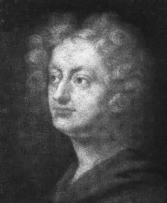

LULLY Jean Baptiste (1632-1687)

Francoski skladatelj, violinist in dirigent italijanksega rodu; začetnik

francoske opere; na francoskem dvoru je postal član dvornega orkestra; bil

je ljubljenec Ludvika 14. Ter najbolj upoštevan skladatelj in dirigent te

dobe. Sodeloval je z Molieron kot skladatelj, baletnik in igralec. Dela:

OPERE (Les Fetes de l' Amour et de Bacchus, Psyche), BALETI (Zmaga ljubezni,

Dan miru), CERKVENA GLASBA idr.

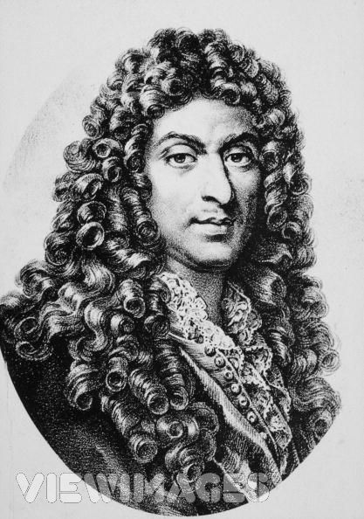

***zanimivosti***

Beseda barok (barocco) naj bi prvotno pomenila pojem logike, ki bi po klasičnih sholastičnih razdelitvah pomenil pojem logičnega sklepanja.

Beseda se lahko nanaša tudi na biser bizarnih, nepravilnih in manjvrednih oblik.

V prenesenem pomenu, bi pojem barok moral značiti stvari, ki so pretirane, izumetničene, nesimetrične in popolnoma v nasprotju z antično inspirirano harmonijo renesanse in klasicizma.

Domovina baroka je bila Italija in razvil se je iz pozne renesanse, nastal je iz potrebe po prenovi pa tudi zaradi potreb fevdalne dvorske predstavitve v okviru absolutizma.